Lunes
30
de Noviembre

Segundo de Primaria
Conocimiento del Medio

Mis derechos día con día 2

Aprendizaje esperado: Identifica que todos los niños tienen derecho a la salud, el descanso y el juego.

Énfasis: Identificar la relación entre algunas actividades que realizan cotidianamente y sus derechos como niños.

¿Qué vamos a aprender?

Identificarás la relación entre algunas actividades que realizas cotidianamente y tus derechos como niña o niño.

Aprenderás que los derechos de las niñas y los niños sirven para protegerte y que están presentes en todas las actividades que diariamente realizas.

En la sesión anterior aprendiste que jugar y descansar, son derechos que tienen todas las niñas y los niños. Ahora sabes que jugar ayuda a su desarrollo físico, mental y emocional; que permite establecer relaciones con otras niñas y niños; desarrolla tu imaginación y creatividad, entre otros conocimientos.

También aprendiste que las niñas y los niños tienen derecho al descanso, a disfrutar de tiempo libre, para utilizarlo en actividades culturales, deportivas o aquellas que te permitan conocer el mundo que te rodea. Asimismo, el descanso implica darte la oportunidad de dormir lo suficiente.

¿Qué hacemos?

Para conocer un poco más de los derechos observa el siguiente video a partir del minuto 3:10 a 3:56

- Los derechos de los niños.
https://www.youtube.com/watch?v=bV3svJtTyt0

Los derechos de las niñas y los niños son importantes para cubrir tus necesidades básicas como la salud, alimentación, un lugar donde vivir, entre otros más.

Para seguir aprendiendo, en esta sesión, conoce otros dos derechos de las niñas y los niños, que, si bien no son los únicos, son esenciales, estos son el derecho a la salud y a la educación. ¿Qué es el derecho a la salud? y ¿Qué es el derecho a la educación?

El derecho a la salud es que las niñas y los niños puedan acudir al médico cuando estén enfermos. Y el derecho a la educación, se refiere a que las niñas y los niños puedan ir a la escuela.

A lo largo de esta sesión vas a conocer que el derecho a la salud va más allá de no estar enfermo, y que el de la educación significa no sólo acudir a la escuela.

En tu libro de texto de Conocimiento del Medio, segundo grado, realiza la actividad de la página 57.
https://libros.conaliteg.gob.mx/20/P2COA.htm?#page/57

¿Recuerdas que la sesión anterior se mencionó que los derechos te protegen?

Es como un escudo que te protege, como cuando un paraguas te cubre de la lluvia. Esa protección es para todas las niñas y los niños, no importa donde vivan, si hablan alguna lengua indígena, no importa su religión, su condición social o el color de la piel, un derecho cuida a todas las niñas y los niños por igual para que crezcan sanos, felices y seguros.

Observen el siguiente video para conocer más sobre el derecho a la salud.

- Derecho a la salud.
https://www.youtube.com/watch?v=EmO5207UGv4&feature=emb_logo

¿Qué te parece si haces un pequeño ejercicio para que quede claro lo que significa el derecho a la salud y a la educación? Para ello dibuja un paraguas, por ejemplo:

Como se ha mencionado los derechos de las niñas y los niños son como un escudo que te protege, en este caso vas a representar los derechos con un paraguas, el cual protege y garantiza el derecho a la salud y la educación.

Para el desarrollo de esta actividad vas a observar dos imágenes y vas a decidir cuál imagen representa el respeto al derecho a la salud, cual representa el respeto al derecho a la educación y cuál no los respeta, por ejemplo: ¿Puedes describir que observas en estas imágenes?

Fuente: https://www.pexels.com/es-es/foto/comida-ensalada-sano-vegetales-3872373/
https://pixabay.com/es/photos/burger-hamburguesa-barbacoa-3442227/

En una imagen hay alimentos saludables como frutas, legumbres, productos de origen animal, etc. y en la otra solo alimentos con alto contenido de grasa y azúcares y que su consumo en exceso puede ser perjudicial para la salud.

¿En qué lugar colocarías las imágenes? si se respetan los derechos de las niñas y los niños a la salud colócala debajo del paraguas y si no los respeta colócala fuera del mismo.

El derecho a la salud es ser atendidos en los servicios médicos de manera gratuita y con calidad cuando estas enfermo o enferma. También el derecho a la salud es saber que alimentarte de manera saludable te beneficia, vivir de manera ordenada te ayuda a estar mejor y vacunarte te protege de enfermedades que puedan impactar en tu vida futura.

Con respecto al derecho a la salud, la salud es también:

Tener una alimentación saludable: Comer alimentos variados como frutas y verduras, cereales, además de alimentos de origen animal te aportan energía para realizar tus actividades diarias.

Realiza la misma dinámica con las siguientes imágenes que están relacionadas al derecho a la salud y a la educación.

Higiene. Es el aseo, limpieza y cuidado de tu cuerpo, como bañarte, lavarte los dientes, lavarte las manos, tener la uñas, nariz y orejas limpias, pero además considera que tu casa, escuela, comunidad o colonia estén limpios, ordenados y seguros.

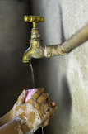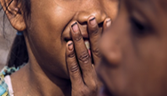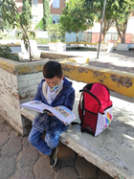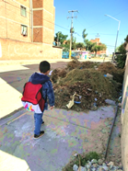
Fuente: https://pixabay.com/es/photos/manos-lavado-wash-jabón-india-5086500/
https://pixabay.com/es/photos/la-mano-delante-de-la-boca-risa-re%C3%ADr-453
Foto tomada por docente
Foto tomada por docente

Vacunación: Significa proteger a las niñas y a los niños contra enfermedades que pueden afectar y limitar su crecimiento y desarrollo saludable.

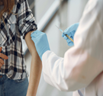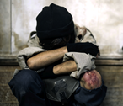
Fuente: https://www.pexels.com/es-es/foto/gente-profesional-clinica-doctor-3985170/
https://www.pexels.com/es-es/foto/hombre-sucio-edificio-sin-rostro-4874400/

Ahora queda más claro que el derecho a la salud también tiene que ver con tener servicios de salud gratuita y de calidad, además de impulsar acciones que te permitan comprender la importancia de alimentarte sanamente, promover la higiene personal y de todos los lugares de tu entorno, y a la atención oportuna de enfermedades con la aplicación de las vacunas.

Y con relación a la educación, que es otro de los derechos de las niñas y los niños. ¿A qué crees que se refiere?

Muchos creen que significa solamente asistir a la escuela, observen el siguiente video que habla del derecho a la educación.

- Musical. Derecho a la Educación.
https://www.youtube.com/watch?v=60i2Age6PFM

La educación es para todas las niñas y los niños, sin distinción o discriminación alguna y que implica:

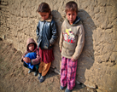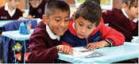
Fuente: https://pixabay.com/es/photos/niños-pobres-pueblo-de-barro-kids-60654/
https://www.planyprogramasdestudio.sep.gob.mx/descargables/APRENDIZAJES_CLAVE_PARA_LA_EDUCACION_INTEGRAL.pdf

El desarrollo de capacidades: Esto significa desarrollar en las niñas y los niños todas sus capacidades o habilidades de manera integral, sin limitar su creatividad, imaginación, comunicación, entre otras que son esenciales para su desarrollo.

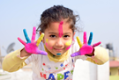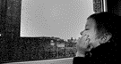
Fuente: https://pixabay.com/es/photos/niño-colores-nepal-india-dedo-3194977/
https://pixabay.com/es/photos/la-lluvia-niños-triste-aburrido-20242/

Adquirir y desarrollar todos sus conocimientos fundamentales, atender las necesidades y formas de aprender de todas las niñas y los niños.

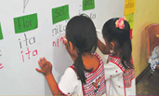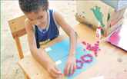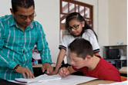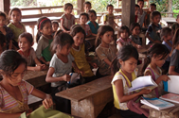
Fuente: https://www.educacionespecial.sep.gob.mx/2016/pdf/discapacidad/Documentos/Atencion_educativa/Auditiva/2Discapacidad_Auditiva.pdf
https://www.educacionespecial.sep.gob.mx/2016/pdf/discapacidad/Documentos/Atencion_educativa/Visual/3Discapacidad_Visual.pdf
https://www.planyprogramasdestudio.sep.gob.mx/descargables/APRENDIZAJES_CLAVE_PARA_LA_EDUCACION_INTEGRAL.pdf
https://pixabay.com/es/photos/estudiantes-escuela-primaria-aldea-1177716/

En cuanto a recursos y materiales: se proporcionarán a las niñas y a los niños los materiales para el desarrollo de sus actividades, por ejemplo, un libro en formato macro tipo, cuando una niña o un niño tiene baja visión, estos les ayudan a observar las lecciones, porque al ser el libro grande les permite observarlo con mayor facilidad, a diferencia de un libro como el que tienes que es más pequeño.

De igual manera existen los libros especiales escritos en Braille, los cuales son propios para las alumnas y los alumnos ciegos.

Finalmente, con la actividad que acabas de realizar, esperamos que se haya comprendido que los derechos de las niñas y los niños, los vives a diario y estos deben ser garantizados por todos los adultos que estamos a su alrededor.

En esta sesión aprendiste que:

- Los derechos se relacionan con las actividades que realizan diariamente.
- Un derecho protege para asegurar que las niñas y los niños estén sanos y felices.
- El derecho a la salud también es recibir atención médica gratuita y de calidad.
- El derecho a la educación es más que asistir a clases, implica también atender las necesidades y diferencias de las niñas y los niños en cuanto a su aprendizaje, además de proporcionar los recursos necesarios.

Si te es posible consultar otros libros y comenta el tema de hoy con tu familia. Si tienes la fortuna de hablar una lengua indígena aprovecha también este momento para practicarla y platica con tu familia en tu lengua materna.

¡Buen trabajo!

Gracias por tu esfuerzo.

Para saber más:
Lecturas
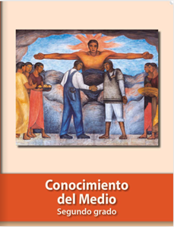
https://libros.conaliteg.gob.mx/P2COA.htm

